**控制变量在测定化学反应速率的应用**

**命题角度有：**

1. **探究浓度对化学反应速率的影响**
2. **探究溶液的酸碱性对化学反应速率的影响**
3. **探究温度对化学反应速率的影响**
4. **探究催化剂对化学反应速率的影响**
5. **探究原电池对化学反应速率的影响**

**答题必备：**

1. **确定变量**

**影响速率因素较多，为搞清某个因素的影响均需控制其**

**它因素相同或不变，再进行实验探究。**

**2. 定多变一**

**进行实验探究时，应该确定其它因素不变，只变化一种因素，看这种因素与探究的问题存在怎样的关系，这样确定一种影响因素以后，再确定另一种因素的影响结果，最后得出影响因素与所探究问题之间的关系。**

**3. 数据有效**

**解答时注意选择数据（即设置数据）要有效，且变量统一，否则无法作出正确判断。**

**4．影响化学反应速率的“7”因素**

**（1）浓度 （2）温度 （3）压强 （4）催化剂**

1. **固体表面积 （6）酸碱性 （7）原电池**

**探究浓度对化学反应速率的影响**

1.（17分）H2O2是一种绿色氧化还原试剂，在化学研究中应用广泛。

（1）某小组拟在同浓度Fe3+的催化下，探究H2O2浓度对H2O2分解反应速率的影响。限选试剂与仪器：30% H2O2、0.1mol∙L-1Fe2(SO4)3、蒸馏水、锥形瓶、双孔塞、水槽、胶管、玻璃导管、量筒、秒表、恒温水浴槽、注射器

①写出本实验H2O2分解反应方程式并标明电子转移的方向和数目：____________

②设计实验方案：在不同H2O2浓度下，测定____________________________________（要求所测得的数据能直接体现反应速率大小）。

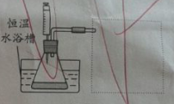③设计实验装置，完成图20的装置示意图。

图20

④参照下表格式，拟定实验表格，完整体现实验方案（列出所选试剂体积、需记录的待测物理量和所拟定的数据；数据用字母表示）。

|  |  |  |  |  |
| --- | --- | --- | --- | --- |
|  | **V[0.1mol/L**  **Fe2(SO4)3]** |  |  |  |
| **1** | **a** |  |  |  |
| **2** | **a** |  |  |  |

（2）利用图21（a）和21（b）中的信息，按图21（c）装置（连能的A、B瓶中已充有NO2气体）进行实验。可观察到B瓶中气体颜色比A瓶中的_________（填“深”或“浅”），其原因是______________________________________________________。

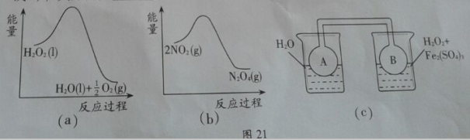

图21

参考答案：

（1）①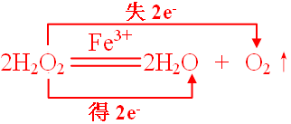

②相同时间产生氧气的体积。

③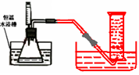

④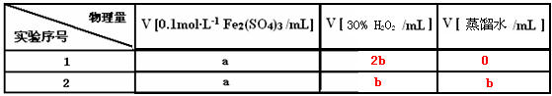

（2）深。原因是2NO2(红棕色)⇋N2O4(无色)，△H<0是放热反应，且双氧水的分解反应也是放热反应。当右边双氧水分解时放出的热量会使B瓶升温，使瓶中反应朝逆反应方向移动，即向生成NO2移动，故B瓶颜色更深。

2．（16分）碳酸钙、盐酸是中学化学实验中的常用试剂。

（1）甲同学拟测定CaCO3固体与过量0.1 mol·L－1 HCl的反应速率。

① 该反应的化学方程式为_________。

② 设计两种实验方案：

方案一：通过测量_________和__________计算反应速率

方案二：通过测量_________和__________计算反应速率

③ 配制250mL 0.1 mol·L－1 HCl：量取___________mL 10 mol·L－1 HCl加入烧杯中，加适量蒸馏水，搅拌，将溶液转入__________中，洗涤，定容，摇匀。

（2）乙同学拟用如图装置探究固体表面积和反应物浓度对化学反应速率的影响。

限选试剂与用品：0.1 mol·L－1 HCl、颗粒状CaCO3、

电子天平

粉末状CaCO3、蒸馏水、量筒、秒表

① 设计实验方案：在固体表面积或反应物浓度不同的条件下，测定________（要求所测得的数据能直接体现反应速率大小）。

② 拟定实验表格，完整体现实验方案。（表格列数自定；列出所用试剂的用量、待测物理量和拟定的数据；数据可用字母a、b、c等表示）

|  |  |  |  |  |
| --- | --- | --- | --- | --- |
| 物理量  实验序号 | *V*（0.1mol·L－1  HCl）/mL |  | …… | 实验目的：实验1和2探究固体表面积对反应速率的影响；实验1和3探究反应物浓度对反应速率的影响 |
| 实验1 |  |  | …… |
| 实验2 |  |  | …… |
| 实验3 |  |  | …… |

**(1).②一定温度和压强下，二氧化碳的体积和时间；**

**氢离子浓度变化和时间。**

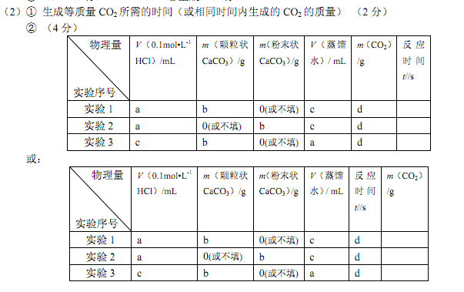

**探究溶液的酸碱性对化学反应速率的影响**

3.某酸性工业废水中含有。光照下，草酸能将其中的转化为。某课题组研究发现，少量铁明矾即可对该反应堆起催化作用。

为进一步研究有关因素对该反应速率的影响，探究如下：

（1）在25°C下，控制光照强度、废水样品初始浓度和催化剂用量相同，调节不同的初始pH和一定浓度草酸溶液用量，作对比实验，完成以下实验设计表（表中不要留空格）。

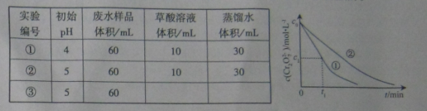

测得实验①和②溶液中的浓度随时间变化关系如上图所示。

（2）上述反应后草酸被氧化为 （填化学式）。

（3）实验①和②的结果表明 ；

实验①中时间段反应速率（）= (用代数式表示)。

（4）该课题组队铁明矾中起催化作用的成分提出如下假设，请你完成假设二和假设三：

假设一：起催化作用； 假设二： ；

假设三： ；

…………

(5)请你设计实验验证上述假设一，完成下表中内容。（除了上述实验提供的试剂外，可供选择的药品有等。溶液中的浓度可用仪器测定）

|  |  |
| --- | --- |
| 实验方案（不要求写具体操作过程） | 预期实验结果和结论 |
|  |  |

（1）20， 20

（2）CO2

（3）PH越大，反应的速率越慢 。

（4）Al3+催化作用；Fe2+和Al3+共同起催化作用；（或SO42-起催化作用）

（5）取PH=5的废水60ml，加入10ml草酸和30ml蒸馏水，滴加几滴FeSO4，测定相同时间的c(Cr3+)。

预期现象与结论：与②对比，如果速率【或c(Cr3+)明显变小】明显加快，起催化作用的为Fe2+假设一成立。

（取PH=5的废水60ml，加入10ml草酸和30ml蒸馏水，用等量的明矾代替铁明矾，测定相同时间的c(Cr3+)。

预期现象与结论：与②对比，如果速率【或c(Cr3+)明显变小】明显加快，起催化作用的为Fe2+假设一成立。

**探究催化剂对化学反应速率的影响**

4．（16分）某实验小组欲制取氧化铜并证明氧化铜能加快氯酸钾的分解，进行了如下实验：

㈠制取氧化铜

①往盛有一定量CuCl2溶液的烧杯中逐滴加入NaOH溶液，直至不再产生沉淀，然后将烧杯中的物质转移到蒸发皿中，加热至沉淀全部变为黑色．

②将步骤①所得的黑色沉淀过滤、洗涤，晾干后研细备用．

1. 在实验过程中，若未加入NaOH溶液，直接将CuCl2溶液转移到蒸发皿中加热，最后也能得到黑色沉淀，试分析原因:_____________________________________
2. 写出检验步骤②中沉淀是否洗涤干净的操作___________________________

_______________________________________________________________

㈡为证明氧化铜能加快氯酸钾的分解并与二氧化锰的催化效果进行比较，用如图装置进行实验，每次实验时均收集25ml气体，其他可能影响实验的因素均已忽略，实验数据见下表：

|  |  |  |  |
| --- | --- | --- | --- |
| 实验序号 | KClO3质量 | 其他物质质量 | 待测数据 |
| ③ | 1.2g | 无其他物质 | a |
| ④ | 1.2g | CuO 0.5g | b |
| ⑤ | 1.2g | MnO2 0.5g | c |

1. 写出氯酸钾分解反应的化学方程式，并用双线桥表示电子转移的方向和数目．

____________________________________________________________________

（4）上述实验中的“待测数据”是指_________________________

（5）图中量气装置B由干燥管、乳胶管和50ml滴定管改造后组装面成，此处用滴定管是

__________________（填“酸式”或“碱式”） 滴定管

（6）若实验证明氧化铜加快氯酸钾的分解效果比用二氧化锰差，请结合上表的实验效果数据，在坐标图中分别画出使用CuO、MnO2作催化剂时产生氧气的体积（V（O2））随时间（t）变化的曲线（注明必要的标识）．

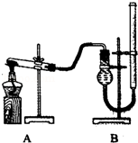

|  |  |
| --- | --- |
| 答： | （1）CuCl2溶液中存在水解平衡CuCl2+2H2O⇌Cu（OH）2+2HCl，加热时HCl逸出使平衡不断右移，同时得到的Cu（OH）2受热分解生成CuO；  （2）取2～3mL最后的洗涤液于试管中，滴入少量稀硝酸酸化，再滴入几滴硝酸银溶液，若无白色沉淀产生，则洗涤干净；  （3），  故答案为：123；  （4）收集25mL气体所需时间；  （5）碱式；  （6）标出横坐标上的c、b、t，标出纵坐标上的V（O2）/mL、25，画出CuO的曲线，b点达到平衡状态；画出MnO2的曲线缩短反应时间，c点达到平衡状态，最后达到平衡状态不变；达到平衡状态生成气体体积都是25ml，得到图象为123，故答案为：123． |

**探究温度对化学反应速率的影响**

5．（16分） 甲、乙组同学分别做了以下探究实验。

（1）甲组探究Cl2与Na2SO3溶液反应，实验装置如下。

①请指出该装置的不足之处 、 。

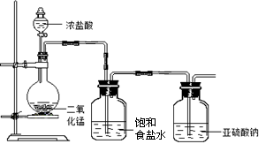

溶液

②Cl2与Na2SO3溶液反应的离子方程式为 。

③设计实验，简述实验步骤，证明洗气瓶中的Na2SO3已被氧化 。

1. 乙组探究乙酸乙酯（沸点77.1℃）在不同温度、不同浓度NaOH溶液中的水解速率。

取四支大小相同的试管，在试管外壁贴上体积刻度纸，按下表进行对照实验。在两种不同温度的水浴中加热相同时间后，记录酯层的体积来确定水解反应的速率。

|  |  |  |  |  |
| --- | --- | --- | --- | --- |
| 试剂  实验 | 试管Ⅰ（55℃） | 试管Ⅱ（55℃） | 试管Ⅲ（55℃） | 试管Ⅳ（75℃） |
| 乙酸乙酯/ mL | 1 | V1 | V2 | V3 |
| 1mol·L­-1NaOH/ mL | V4 | 3 | 0 | V5 |
| 蒸馏水/ mL | 0 | V6 | 5 | 2 |

④请完成上表，其中V2 = ，V4 = ，V5 = 。

⑤实验中，可用饱和食盐水替代蒸馏水，其优点是 ；但不能用饱和Na2CO3溶液替代蒸馏水，其原因是 。

⑥实验中，试管Ⅳ比试管Ⅱ中的酯层减少更快，其原因有：温度高速率快，还可能有 。

（1）①没有加热装置、没有尾气处理装置

②Cl2+SO32-+H2O=2Cl-+SO42-+2H+

③取少量洗气瓶中的液体于**干净试管**中（1分），加入**足量盐酸**（滴加稀盐酸至不再产生气体），再**滴加**少量的**氯化钡**溶液（1分），若产生**白色沉淀**，则证明已经被氧化（1分）。

（2） ④ （共3分） V2=1， V4=5， V5=3（各1分）

⑤（共4分）可减小乙酸乙酯在水中的溶解度（2分），使实验结果更准确；碳酸钠溶液水解显碱性（或改变了溶液的碱性等合理说法，2分），干扰了探究NaOH溶液对水解速率的影响

⑥（共2分）水浴温度接近乙酸乙酯的沸点，温度越高，乙酸乙酯挥发也越快，得不到正确结果

**探究原电池对化学反应速率的影响**

见P114